NACIONES  UNIDAS |  | EP
   | Programa de las  Naciones Unidas  para el Medio Ambiente | Distr.  GENERAL  UNEP/OzL.Pro/ExCom/91/70  4 de noviembre de 2022  ESPAÑOL  ORIGINAL: INGLÉS
COMITÉ EJECUTIVO DEL FONDO MULTILATERAL
PARA LA APLICACIÓN DEL
PROTOCOLO DE MONTREAL
Nonagésima primera reunión
Montreal, 5 – 9 de diciembre de 2022
Punto 15 del orden del día provisional

ACTUALIZACIÓN DE LA ESTRATEGIA DE INFORMACIÓN DEL FONDO MULTILATERAL PARA INCLUIR UN PLAN DETALLADO DE GESTIÓN DE LA INFORMACIÓN Y LOS CONOCIMIENTOS, LOS REQUISITOS DEL SITIO WEB Y DE TECNOLOGÍA DE LA INFORMACIÓN, LOS RECURSOS NECESARIOS Y CRONOGRAMAS DE EJECUCIÓN CLAROS (DECISIÓN 89/1 C) II))

Introducción

En su 89ª reunión, tras la consideración por la Red para la Evaluación del Desempeño de las Organizaciones Multilaterales (MOPAN) de la evaluación del desempeño del Fondo Multilateral (el Fondo) para la Aplicación del Protocolo de Montreal, el Comité Ejecutivo pidió a la Secretaría del Fondo Multilateral que actualizara la estrategia de información del Fondo, con el fin de incluir un plan detallado para la gestión de la información y el conocimiento, los requisitos del sitio web/tecnologías de la información, los recursos necesarios y cronogramas claros para la ejecución y presentara la estrategia para su examen por el Comité Ejecutivo en la 91ª reunión (decisión 89/1 c) ii)).

La actualización de la estrategia de información del Fondo es esencialmente el desarrollo de un nuevo sistema de gestión del conocimiento que se propone en este documento. Su objetivo no solo es preservar los datos y la información existentes y proporcionar acceso eficiente, seguro y fácil de usar a todas las partes interesadas, sino también la organización y la transformación de estos datos e información en conocimientos que se podrían transmitir a diversos tipos de interesados directos para facilitar sus procesos de aprendizaje y toma de decisiones, como corresponda, a través de diferentes herramientas. Entre los ejemplos de estas herramientas se incluyen un sitio web y un portal de reuniones renovados, una herramienta de presentación de informes en línea en el marco de los datos del programa de país que abarque los HFC, un portal de datos, perfiles de país, una recopilación en línea que permita la búsqueda de las políticas, directrices y procedimientos del Fondo.

En consecuencia, se llevó a cabo una consultoría de análisis administrativo para evaluar el estado actual de la gestión del conocimiento dentro de la Secretaría sobre la base de evaluaciones del sitio web, documentos, procesos de presentación, bases de datos existentes y conversaciones con las partes interesadas (usuarios). La consultoría del estudio técnico de viabilidad produjo recomendaciones de mejoras.

El presente documento consta de las cinco secciones siguientes: I– evaluación de las bases de datos existentes de la Secretaría y el sitio web del Fondo, II– identificación de los principales usuarios de datos e información relacionados con el Fondo, III– propuesta para un nuevo sistema de gestión del conocimiento con la descripción de tres fases para su ejecución, IV– plazos y costos estimados, y V-recomendaciones para la consideración del Comité Ejecutivo. El estudio técnico de viabilidad preparado por el consultor figura en el documento UNEP/OzL.Pro/ExCom/91/Inf.2.
- Evaluación de las bases de datos existentes de la Secretaría y el sitio web del Fondo

El análisis ha demostrado que las bases de datos existentes de la Secretaría que facilitan la gestión del conocimiento en el Fondo, aunque son completas, están obsoletas y desconectadas. Hay una proliferación de bases de datos dispersas que se mantienen en diversos formatos con datos duplicados, lo que lleva a varios conjuntos de datos que carecen de funcionalidad en términos de descubrimiento, análisis y visualización de datos. Esto genera dificultades para la consulta y el análisis de los datos en todos los procesos relacionados con los datos, lo que a menudo tiene que llevarse a cabo con una manipulación manual considerable, alargando el tiempo necesario para los procesos y favoreciendo la aparición de errores. Esto limita también el uso óptimo de datos en diferentes procesos de la Secretaría para apoyar una operación eficiente. Además, estas bases de datos no están disponibles en el sitio web del Fondo; las partes interesadas pertinentes o el público que necesitan información contenida en estas bases de datos deben presentar sus solicitudes a la Secretaría por correo electrónico.

La revisión también observó que el sitio web del Fondo está obsoleto, mal diseñado y no es fácil de usar. Se trata de un sitio web estático que simplemente proporciona información básica del Fondo, sirve para proporcionar enlaces a diversos documentos, tales como documentos de reuniones del Comité Ejecutivo, documentos relacionados con la evaluación, guías e informes técnicos relacionados con los proyectos y el documento "Políticas, procedimientos, directrices y criterios del Fondo Multilateral". Faltan funciones prácticas para la búsqueda que permitirían a los usuarios acceder a los contenidos destacados, datos clave o información interactiva que facilite a los usuarios visualizar y analizar los datos del Fondo y comprender el trabajo del Fondo.

Además, la evaluación mostró que la estructura actual de las bases de datos ha limitado el potencial de consulta y demanda de datos debido a su diseño y manipulación manual. Este enfoque existente presenta un riesgo debido a la dependencia de unos pocos individuos clave con habilidades de gestión de datos y memoria institucional para localizar y extraer los datos y la información requeridos. Por lo tanto, la consolidación de los datos de las bases de datos existentes en una base de datos maestra y el diseño de un nuevo portal de datos fácil de usar de tipo "autoservicio" dentro del sitio web proporcionaría una mayor flexibilidad, nuevas capacidades, nuevas perspectivas potenciales y una "fuente única de verdad", y aumentaría la accesibilidad de los datos para los usuarios ajenos o pertenecientes a la Secretaría. Se estima que esta base de datos maestra también generará la información y los datos necesarios para actualizar el contenido del sitio web que se desarrollará utilizando tecnología de última generación y adoptando los mejores protocolos de seguridad.

Al analizar los procesos de la Secretaría que apoyan la labor del Comité Ejecutivo respecto de los datos y los requisitos de información, se observó que la mejora de la base de datos maestra y el sitio web deberían generar un proceso más eficiente y fluido para la planificación administrativa, el examen y la supervisión de proyectos. Otra limitación del sistema actual es que carece de las funciones que permiten la presentación en línea de los proyectos y otros requisitos de información y datos específicos. Dicha funcionalidad podría proporcionarse mediante un sistema de gestión del conocimiento revisado y podría tener múltiples beneficios (tal como se indicó brevemente en el apartado 22) para la Secretaría, el Comité Ejecutivo, los organismos de ejecución y bilaterales, los países cuyos proyectos y otras presentaciones están en curso de examen, y facilitar un proceso de examen más eficiente en un espacio virtual.
- Identificación de los principales usuarios de datos e información relacionados con el Fondo

Los principales usuarios del sistema son:

La Secretaría del Fondo Multilateral, incluida la función de evaluación y supervisión;

Miembros del Comité Ejecutivo;

Organismos de ejecución/bilaterales;

Países del Artículo 5 que notifican datos del programa de país; y

Todos los demás usuarios.

Se mantuvieron conversaciones preliminares con las principales partes interesadas como parte del análisis para evaluar sus necesidades e identificar los desafíos actuales. Sus opiniones y observaciones, y sus aspiraciones para un nuevo sistema de gestión del conocimiento, incluyendo un sitio web renovado, se han reflejado en la evaluación que se indica en la sección I de este documento.

Cabe destacar que, si bien todos los usuarios accederán al mismo sistema, cada uno podrá ver solo los datos e información específicos pertinentes para su perfil de usuario y el acceso permitido. El sistema tendrá un mecanismo de seguridad que restringirá los datos confidenciales y la información sensibles a determinados usuarios. Además, el nivel de funcionalidad en términos de lo que las personas pueden hacer con el sistema también variará según los usuarios. Para cada tipo de usuario, las funciones y los permisos del sistema se definirán claramente como parte del diseño del proyecto.
- Propuesta para un nuevo sistema de gestión del conocimiento

La propuesta para un nuevo sistema de gestión del conocimiento se ejecutará en tres fases, y las actividades y los productos principales de cada fase se explican a continuación.
III.1 Fase 1 – Base de datos maestra y sitio web renovado
- La fase 1 establece las bases para el sistema de gestión del conocimiento y el sitio web corporativo y se centra en la creación de una base de datos maestra que consolida los datos y la información de las numerosas fuentes diferentes en una "fuente única de verdad" y que sirve como base para el sistema. El paso a una base de datos maestra transforma el sistema de una estructura diversa compleja a una arquitectura más integrada, accesible y simplificada.
- Los objetivos de la fase I serán preservar los datos y la información existentes, simplificar las bases de datos con un nuevo modelo de datos y desarrollar una base de datos maestra, y una vez que se desarrolle este modelo, migrar los datos históricos a la nueva estructura. Esta fase también definirá las reglas de la base de datos tanto para las entradas de datos como para el uso y el establecimiento de un control de acceso del usuario y de seguridad.
- La base de datos maestra propuesta se diseñará para asegurar que los datos se accedan y utilicen más eficazmente, se introduzcan una sola vez, se actualicen periódicamente y se utilicen muchas veces en todas las actividades de la Secretaría. En términos prácticos, la base de datos maestra alimentará directamente diferentes áreas del nuevo sistema de gestión del conocimiento y el sitio web renovado se convertirá en el punto principal de acceso para todos los datos y consultas del Fondo. El énfasis recaerá inicialmente sobre el uso interno de los datos y la información de la Secretaría, inclusive por el grupo de supervisión y evaluación para fines de evaluación, y los organismos de ejecución y bilaterales. La funcionalidad también tendrá contenido público, que se ampliará en fases posteriores de desarrollo.
- Además, el sitio web renovado garantizará que el sitio sea más atractivo y facilite el acceso fácil al contenido y proporcionará una plataforma para compartir conocimientos y mostrar los éxitos del Fondo Multilateral. En el cuadro 1 se indican mejoras específicas y los beneficios resultantes de la fase 1.
Cuadro 1. Fase 1 – Base de datos maestra y sitio web revisado (resultados y beneficios)

Elemento | Descripción | Beneficios
Base de datos maestra | Se construirá una base de datos consolidada sobre una plataforma de empresa moderna en la nube y según un nuevo modelo de datos integrado. | - Una "fuente única de verdad" para los datos del Fondo  - Menor riesgo de errores de consultas/incoherencias  - Mejor información conectada que permita el seguimiento, el análisis y la visualización de procesos
Sitio web renovado | Este sitio reemplazará el actual sitio web del Fondo y actuará como punto de entrada principal para los datos e información del Fondo. La funcionalidad se basará en el papel del usuario en las áreas de acceso "interno" y público. | - Un diseño más interesante, moderno, estético e intuitivo  - Punto de entrada único para los usuarios para ver, analizar y transmitir información  - Experiencia más amplia del usuario, incluyendo la mayoría de los productos principales descritos en la fase 2
III.2 Fase 2 - Productos principales
- La fase 2 se centrará en la funcionalidad principal del sistema de gestión del conocimiento, que incluye:
  - Presentación de datos en línea de los programas de país;
  - Presentación de informes en línea sobre la terminación de proyectos;
  - Perfiles de país: historia del consumo, información sobre los proyectos aprobados y las decisiones pertinentes del Comité Ejecutivo;
  - Portal de reuniones: mejora del acceso a los documentos de las reuniones en las reuniones actuales y anteriores del Comité Ejecutivo;
  - "Manual" / Sistema de Gestión Electrónica de Documentos: acceso a las decisiones, políticas, procedimientos y directrices; y
  - Portal de datos, incluyendo datos de los programas de país, proyectos, enseñanzas extraídas, área de acceso de tipo autoservicio a datos con filtros y paneles, incluyendo acceso a usuarios públicos.
- Con los productos principales de la fase 2, los datos y la información de los proyectos aprobados y sus enseñanzas extraídas, así como las historias de éxito relacionadas con el Fondo Multilateral, estarían disponibles en línea para facilitar el intercambio de conocimientos. En el cuadro 2 se indican mejoras específicas y los beneficios resultantes para la fase 2.
Cuadro 2. Fase 2 – Productos principales (resultados y beneficios)

Elemento | Descripción | Beneficios
Presentación de datos en línea de los programas de país | Se desarrollará un nuevo formato de presentación de informes en línea para abarcar también la presentación de informes sobre los HFC. Esto facilitará el acceso a los países del Artículo 5 para la presentación de datos del programa de país. También proporcionará tendencias históricas de consumo y producción en diferentes sectores, según lo informado por los países. | - Facilita la presentación de datos y el acceso y el análisis de los datos históricos  - Proporciona contexto para las decisiones actuales de proyectos del Comité Ejecutivo
Presentación de informes en línea sobre la terminación de proyectos | El formato de presentación de informes en línea existente se mejorará y se migrará al nuevo sistema. | - Formato de presentación de informes en línea mejorado para facilitar la presentación de informes
Perfiles de país | La base de datos de perfiles de país proporcionará información sobre los datos demográficos, parámetros económicos y factores que afectan la producción y el consumo de sustancias controladas. Facilitará el acceso a la imagen histórica del consumo, las decisiones pertinentes del Comité Ejecutivo, la información sobre los proyectos aprobados y los progresos logrados en la ejecución de los proyectos. | - Resumen visual e interactivo de la situación/progreso de un país, acceso fácil a los datos históricos
Portal de reuniones | Enfoque actualizado para la organización de la información y los documentos de las reuniones | - Acceso más sencillo a los documentos previos al período de sesiones, a los documentos del período de sesiones y a los documentos posteriores al período de reuniones para cada reunión del Comité Ejecutivo  - Mejor organización de los documentos de las reuniones para facilitar el seguimiento de las deliberaciones por punto del orden del día
"Manual" –Sistema de gestión electrónica de documentos | Acceso directo a las decisiones, políticas, directrices y procedimientos, así como otros documentos. Estas actividades se organizarán y vincularán de forma más intuitiva y categorizada con metadatos que permitan la búsqueda. | - Acceso más sencillo a la información mediante un motor de búsqueda moderno y enfoques de inteligencia artificial (IA) para facilitar la búsqueda mediante palabras clave y contenido.
Portal de datos, incluidos datos de programas de país, proyectos y enseñanzas extraídas | Un nuevo portal de datos de tipo autoservicio que permita la búsqueda en la base de datos maestra y que incluye una variedad de paneles interactivos y otras visualizaciones (totales, gráficos, mapa, etc.). | - El portal se alimentará directamente desde la base de datos maestra y se actualizará constantemente a medida que los datos se actualicen, incluyendo paneles, informes interactivos y otros contenidos  - Flexibilidad y suministro de información coherente de manera intuitiva y accesible para diferentes usuarios  - Inicialmente centrado en el apoyo de las operaciones del Fondo, pero posteriormente también se dirigirá a los usuarios públicos  - También será posible extraer y acceder a los datos en formatos abiertos para su uso en otras herramientas

- La fase 2 también ejecutará un proyecto piloto para el examen de proyectos, centrándose en las solicitudes de renovación de proyectos de fortalecimiento institucional y las solicitudes de preparación de proyectos que son más directas y disponen de plantillas de presentación existentes. Esto dispondrá las bases para la fase 3 y dará a los usuarios una indicación de lo que se puede esperar de la presentación y el proceso de examen.
III.3 Fase 3 – Portal de organismos y otras mejoras
- Esta fase pondrá en marcha un portal de organismos para lograr un proceso de examen y una interfaz de usuario más eficientes mediante la ejecución de una presentación en línea y una funcionalidad de examen que permita a los organismos de ejecución y bilaterales presentar proyectos, planes administrativos e informes sobre la marcha de las actividades, y a la Secretaría realizar observaciones y sugerencias desde el sistema. Teniendo en cuenta la experiencia y las experiencias adquiridas en la ejecución del proyecto piloto para el examen de proyectos en la fase 2, el portal se centrará primero en la presentación en línea y el examen de los tipos restantes de proyectos. En una etapa posterior se considerarán otros tipos de presentaciones, tales como los planes administrativos y los informes sobre la marcha de las actividades.

El otro aspecto principal de la fase 3 es la creación de un interfaz de programación de aplicaciones (API) que permitirá a los desarrolladores externos conectarse directamente a los datos oficiales publicados por el Fondo mediante comunicación entre máquinas. Esto simplificará el intercambio de datos. Por ejemplo, una aplicación desarrollada por un gobierno que utiliza los datos de los programas de país para calcular el consumo medio en un sector, la admisibilidad de la financiación, el impacto climático, etc.

En el cuadro 3 se indican mejoras específicas y los beneficios resultantes para la fase 3.

Cuadro 3. Fase 3 – Portal de organismos y otras mejoras (resultados y beneficios)

Elemento | Descripción | Beneficios
Portal de organismos – Presentación y examen en línea | Una serie de páginas para permitir la entrada directa de información en la base de datos maestra. Pero también la extracción de los datos de los programas de país como contexto de la labor ejecutada en la fase 1.  Gestión de procesos dentro del sistema que permite a los usuarios conocer cuándo se ha presentado un proyecto, las observaciones formuladas y las revisiones enviadas.  Los formularios muestran claramente la etapa actual en el proceso de presentación y examen (y se pueden agregar en todas las presentaciones) con la posibilidad de consultar el "historial" de los comentarios y las revisiones.  Las presentaciones en línea de los planes administrativos y los informes sobre la marcha de las actividades se considerarán en una etapa posterior. | - Elimina la duplicación y la necesidad de manipular manualmente  - Mejora de la calidad y coherencia de los datos  - Comunicación racionalizada entre los organismos de ejecución y la Secretaría  - Mayor facilidad para ver el estado de los proyectos o todos los proyectos en el proceso de examen/presentación  - Rastro claro de auditoría de la presentación y el examen
Mejor soporte para usuarios externos (descarga de datos, creación de una API) | Acceso a los datos disponibles para lectura por máquina mediante una API y conforme a estándares abiertos. | Permitirá a los desarrolladores externos extraer automáticamente datos oficiales del Fondo y transmitirlos a sus propios sistemas directamente  - Simplifica el intercambio de datos  - Facilita el uso por terceros de los datos del Fondo

- La figura 1 resume los beneficios para los usuarios del nuevo sistema de gestión del conocimiento.
Figura 1. Resumen de los beneficios clave del nuevo sistema de gestión del conocimiento

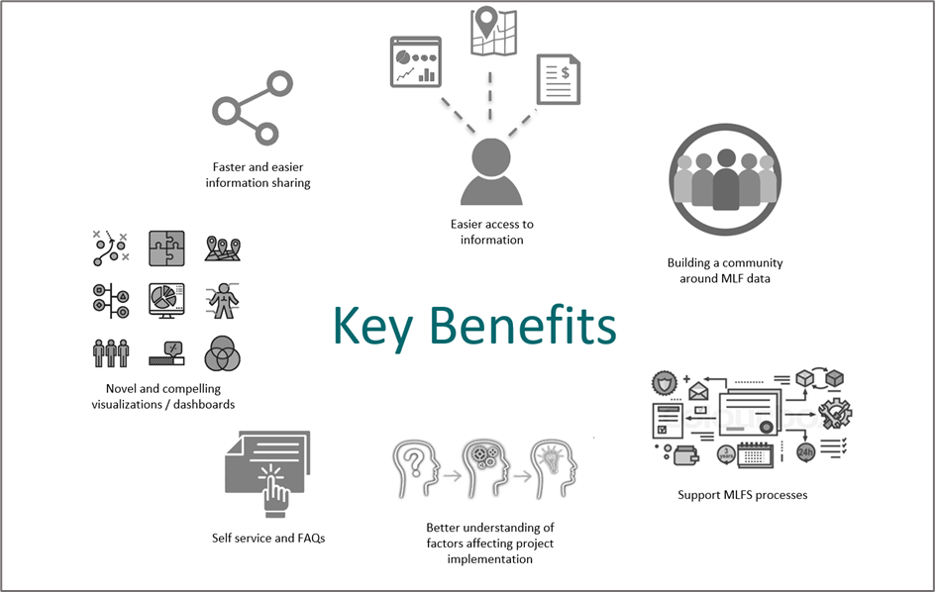
Beneficios principales
Visualizaciones / paneles nuevos y estéticos
Mejor comprensión de los factores que afectan a la ejecución de los proyectos
Autoservicio
y preguntas corrientes
Soporte a los procesos
del Fondo
Desarrollo de una comunidad entorno a los datos del Fondo
Acceso simplificado
a la información
Compartir información es más rápido y sencillo

- Cronogramas y costos estimados pertinentes

Como se explica en la sección III, se propone un enfoque de fases para la creación del nuevo sistema de gestión del conocimiento de la manera siguiente:
Fase 1: Creación de una base de datos maestra y un sitio web renovado
Fase 2: Productos principales
Fase 3: Portal de organismos y otras mejoras

La fase 1 (24 meses) y la fase 2 (18 meses) se ejecutarán paralelamente para crear un programa de 24 meses asociado a la solicitud de financiación inicial y producirá las bases y la funcionalidad central para el sistema. La fase 3 se llevará a cabo como un proyecto independiente de nueve meses cuando se terminen las fases 1 y 2 y se presentará una solicitud de financiación separada a una reunión posterior del Comité Ejecutivo. La figura 2 muestra el cronograma indicativo y los hitos de todas las fases.

Figura 2. Cronograma e hitos del proyecto*
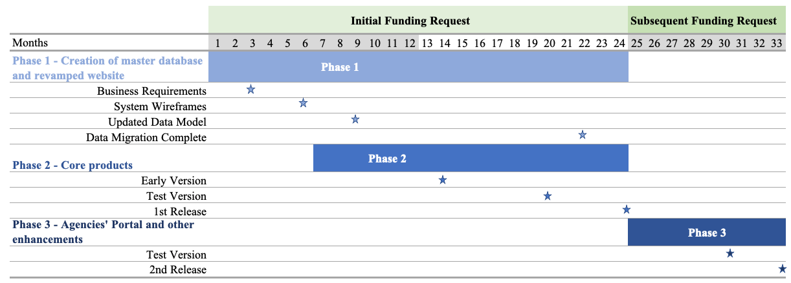
* Excluyendo el tiempo necesario para la adquisición
Fase 2 – Productos principales
Fase 1 – Creación de base de datos maestra y sitio web renovado
Segunda versión
Versión borrador
Primera versión
Versión borrador
Migración completa de datos
Requisitos organización
Esquema del sistema
Meses
Fase 1
Solicitud inicial de fondos
Solicitud posterior de fondos
Fase 3
Fase 2
Modelo actualizado de datos
Versión de prueba
Fase 3 – Portal de organismos y otras mejoras

Dada la falta de tendencias históricas y hasta que se termine un proceso de licitación de adquisiciones, resulta prematuro determinar la dotación exacta del presupuesto para el nuevo sistema de gestión del conocimiento. Sin embargo, sobre la base de una exhaustiva investigación de mercado destinada a realizar las actividades asociadas, la Secretaría presenta en el cuadro 4 inferior un intervalo de costos inferior y superior, de 700.000 $EUA a 900.000 $EUA para las fases 1 y 2, junto con el plazo para cada fase. La dotación no incluye el tiempo de personal de la Secretaría.

La propuesta de presupuesto contemplará inicialmente la estimación de costos del límite superior de las fases 1 y 2, mientras que la fase 3 se solicitará una vez que se terminen las fases anteriores. En consonancia con el cronograma y los hitos del proyecto presentados en la figura 2 anterior, el presupuesto se desglosará en dos años para reflejar dos partes iguales de 175.000 $EUA para la fase 1, mientras que la fase 2 se dotará con 183.000 $EUA (33 por ciento) el primer año y 367.000 $EUA (67 por ciento) el segundo año (véase el documento UNEP/OzL.Pro/ExCom/91/7). El presupuesto propuesto se ajustará el año siguiente para reflejar los servicios contractuales y comprometidos más precisos.
Cuadro 4. Resumen de las fases y los costos y los plazos estimados*

Fase 1: Base de datos maestra y sitio web
Tareas |  | Costo | Plazo
1.1 | Definir y priorizar requisitos de usuarios más detallados (funcionales y no funcionales) | De 250.000 $EUA a 350.000 $EUA | 24 meses
1.2 | Procesos de usuario (y asesoramiento sobre gobernanza y administración y gestión de datos) | De 250.000 $EUA a 350.000 $EUA | 24 meses
1.4 | Identificar la tecnología y cualquier personalización necesaria para el Fondo | De 250.000 $EUA a 350.000 $EUA | 24 meses
1.5 | Unificar las bases de datos en una nueva base de datos maestra (migración) | De 250.000 $EUA a 350.000 $EUA | 24 meses
1.6 | Implementación de una nueva tecnología - configuración (proxies, evaluación de seguridad, nueva codificación) | De 250.000 $EUA a 350.000 $EUA | 24 meses
1.7 | Sitio web renovado (incluyendo diseño de interfaz de usuario) | De 250.000 $EUA a 350.000 $EUA | 24 meses
1.8 | Pruebas y aceptación | De 250.000 $EUA a 350.000 $EUA | 24 meses

Fase 2: Productos principales
Tareas |  | Costo | Plazo
2.1 | Presentación de datos en línea de los programas de país | De 450.000 $EUA a 550.000 $EUA | 18 meses
2.2 | Presentación de informes en línea sobre la terminación de proyectos | De 450.000 $EUA a 550.000 $EUA | 18 meses
2.3 | Portal de reuniones | De 450.000 $EUA a 550.000 $EUA | 18 meses
2.4 | Perfiles de país | De 450.000 $EUA a 550.000 $EUA | 18 meses
2.5 | "Manual" / Sistema de gestión electrónica de documentos | De 450.000 $EUA a 550.000 $EUA | 18 meses
2.6 | Portal de datos, incluidos datos de programas de país, proyectos y enseñanzas extraídas | De 450.000 $EUA a 550.000 $EUA | 18 meses
2.7 | Proyecto piloto para el examen de proyectos de fortalecimiento institucional | De 450.000 $EUA a 550.000 $EUA | 18 meses
2.8 | Pruebas y aceptación | De 450.000 $EUA a 550.000 $EUA | 18 meses

Fase 3: Portal de organismos y otras mejoras
Tareas |  | Costo | Plazo
3.1 | Portal de organismos – Presentación y examen en línea | De 300.000 $EUA a 400.000 $EUA | 9 meses
3.2 | Mejor soporte para usuarios externos (descarga de datos, creación de una API) | De 300.000 $EUA a 400.000 $EUA | 9 meses
* Excluyendo el tiempo necesario para la adquisición

Con el fin de mantener al Comité Ejecutivo informado sobre el progreso de la implementación del nuevo sistema de gestión del conocimiento, la Secretaría informará sobre ello hasta la terminación de las fases 1 y 2 como parte de las actividades de la Secretaría.
- Recomendación

El Comité Ejecutivo puede estimar oportuno:

Tomar nota del informe sobre la actualización de la estrategia de información del Fondo Multilateral, incluyendo un plan detallado para la gestión de la información y el conocimiento, los requisitos del sitio web/tecnologías de información, los recursos necesarios y cronogramas claros para la ejecución (decisión 89/1 c) ii)) que figura en el documento UNEP/OzL.Pro/ExCom/91/70;

Aprobar las medidas para la ejecución del nuevo sistema de gestión del conocimiento descrito en el documento mencionado en el subapartado a) de esta decisión, con sus plazos y costos asociados estimados para las fases 1 y 2;

Pedir a la Secretaría que informe sobre el progreso de la ejecución del nuevo sistema de gestión del conocimiento hasta la terminación de las fases 1 y 2 como parte de las actividades de la Secretaría; y

Pedir a la Secretaría que presente una solicitud de financiación para la ejecución de la fase 3 después de la finalización de las fases 1 y 2.

UNEP/OzL.Pro/ExCom/91/1
El sistema de gestión del conocimiento actualizado se ajusta a la visión del Secretario General para las Naciones Unidas 2.0, tal como se define en "Nuestra Agenda Común" (https://www.un.org/es/common-agenda) mediante el desarrollo de nuevas capacidades que promueven la agilidad, la integración y la cohesión de todo el sistema.
La documentación incluyó documentos previos al período de sesiones, del período de sesiones y posteriores al periodo de sesiones del Comité Ejecutivo, y el documento "Políticas, procedimientos, directrices y criterios del Fondo Multilateral" y sus dos suplementos, a saber: "Planes de gestión de eliminación de los HCFC y planes de gestión de eliminación de la producción de HCFC" y "Planes de eliminación y proyectos".
Presupuestos de la Secretaría del Fondo aprobados para 2023 y 2024 y presupuesto propuesto para 2025

